高三政治二模阅卷总结
2024.5.09
组长： 李若娟 |  | 题号与设问：18（1）结合材料，运用《政治与法治》知识，说明“四治联动”如何推动新时代和谐劳动关系建设。（7分）
参考答案 | 健全劳动法律法规,为保障和规范工会劳动法律监督提供法律依据,严格执法,维护劳动者合法权益。健全多元纠纷解决机制,强化共治联动,预防和化解劳动纠纷。调动用人单位等主体构建和谐劳动关系的积极性和主动性,形成尊法学法守法用法的社会氛围。强化“数治”赋能,实现数据共享,提高政府服务效能。
试题分析 | 本题以“‘四治联动’推动新时代和谐劳动关系建设”为情境，考查的学科任务为预测与选择，答题强调路径完整性，每条路径“做法＋作用”。通过作答此题，让学生理解“法治”、“共治”、“自治”、“数治”在新时代和谐劳动关系建设中各自所发挥的不同作用以及“四治联动”在新时代和谐劳动关系建设中共同发挥的作用，在真实具体的情境中使学生全面理解国家治理和社会治理，进而落实政治认同、科学精神、法治意识等核心素养。
阅卷细则 | “四治”每一层：做法1分＋作用1分  - 健全劳动法律法规,为保障和规范工会劳动法律监督提供法律依据,严格执法,维护劳动者合法权益（健全法律法规和严格执法任写出1点即得做法1分。作用替换：为构建和谐劳动关系提供法治保障）。（1＋1）  - 健全多元纠纷解决机制,强化共治联动,预防和化解劳动纠纷。（1＋1）  - 调动用人单位等主体构建和谐劳动关系的积极性和主动性（替换：强化用人单位主体自治）,形成尊法学法守法用法的社会氛围。（1＋1）  - 强化“数治”赋能,实现数据共享,提高政府服务效能。（1＋1）  加分项：  - 党建引领/坚持党的领导（1分）  - “四治联动”推动治理体系和治理能力现代化，助力和谐劳动关系建设（1分）  累计得分最高不超过7分
学生问题 | 1.学科知识错误。如政府依法执政、扩大政府职能范围；政府/全国人大/立法机关出台《X省……条例》  2.答题结构不完整，只有做法，不写作用；答题结构不清晰，混在一起答。（见典型错误答卷）  3.只抄材料，不落学科知识 |  | 试卷讲评建议 | 1.常规题 规范作答、逻辑完整，答题结构有“分-总”意识  2.夯实基础知识，知识运用精准，避免出现学科错误  3.做法和作用一一对应，作用要具体，避免泛泛而谈
教学建议 | 1.回归教材，细化对知识的全面复习，注重知识的辨识和理解  2.梳理常见的“做法”所对应的“作用”表述，提高考场作答的效率和质量。如立法→让……有法可依，提供法律依据；党的领导→为……提供根本保证；数智赋能→提高效能等  3.强化常规题答题结构训练，要求学生规范作答、逻辑完整，切忌“瞎溜达式”答题。
优秀答卷 | 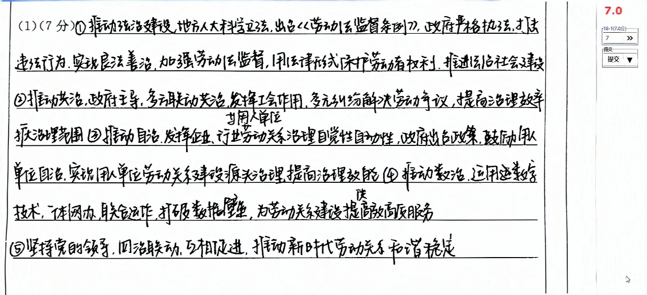  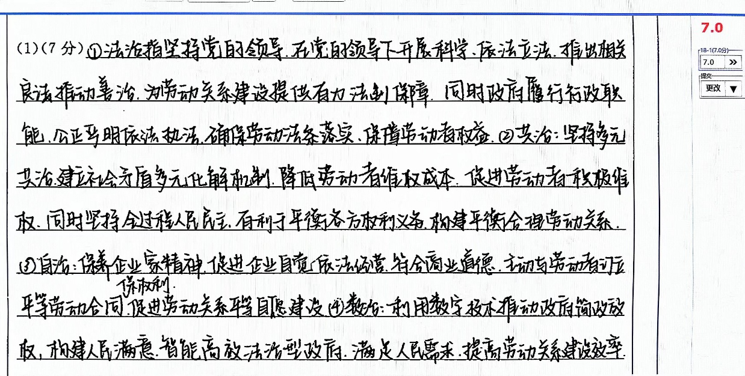
典型错误答卷 | 